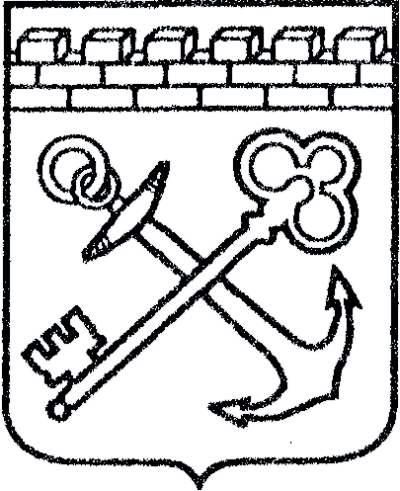
АДМИНИСТРАЦИЯ ЛЕНИНГРАДСКОЙ ОБЛАСТИ
КОМИТЕТ ПО КУЛЬТУРЕ ЛЕНИНГРАДСКОЙ ОБЛАСТИ

ПРИКАЗ

«____» _________ 2020 г. № _________________

Санкт-Петербург

Об установлении границ территории и предмета охраны
объектов культурного наследия (объектов археологического наследия) федерального значения, расположенных в Лужском районе
Ленинградской области

В соответствии со ст. ст. 3.1, 9.1, 20, 33 Федерального закона от 25 июня 2002 года № 73-ФЗ «Об объектах культурного наследия (памятниках истории и культуры) народов Российской Федерации», ст. 4 областного закона от 25 декабря 2015 года № 140-оз «О государственной охране, сохранении, использовании и популяризации объектов культурного наследия (памятников истории и культуры) народов Российской Федерации, расположенных на территории Ленинградской области», п. 2.2.1. Положения о комитете по культуре Ленинградской области, утвержденного постановлением Правительства Ленинградской области от 24 октября 2017 года № 431, приказываю:
- Установить границы и особый режим использования территорий объектов культурного наследия (объектов археологического наследия) федерального значения, расположенных в Лужском районе Ленинградской области, поставленных на государственную охрану Решением Леноблисполкома от 10 июля 1978 года № 271 «Об утверждении списка памятников археологии Ленинградской области», согласно приложениям 1–5 к настоящему приказу: Дзержинское сельское поселение – приложение 1, Заклинское сельское поселение – приложение 2, Оредежское сельское поселение – приложение 3, Ям-Тёсовское сельское поселение – приложение 4 (в соответствии с приказом Минкультуры России от 01 сентября 2015 года № 2328 данные сведения не подлежат опубликованию).
- Установить предмет охраны объектов культурного наследия (объектов археологического наследия) федерального значения, расположенных в Лужском районе Ленинградской области, согласно приложению 5 к настоящему приказу (в соответствии с приказом Минкультуры России от 01 сентября 2015 года № 2328 данные сведения не подлежат опубликованию).
- Отделу по осуществлению полномочий Российской Федерации в сфере объектов культурного наследия департамента государственной охраны, сохранения и использования объектов культурного наследия комитета по культуре Ленинградской области обеспечить:
внесение сведений о границах территории объектов культурного наследия (объектов археологического наследия) федерального значения, расположенных в Лужском районе Ленинградской области с приложением текстового описания местоположения этих границ, перечня координат характерных точек этих границ в системе координат, установленной для ведения Единого государственного реестра недвижимости в единый государственный реестр объектов культурного наследия (памятников истории и культуры) народов Российской Федерации;
направление в территориальный орган федерального органа исполнительной власти, уполномоченного Правительством Российской Федерации на осуществление государственного кадастрового учета, государственной регистрации прав, ведение Единого государственного реестра недвижимости и предоставление сведений, содержащихся в Едином государственном реестре недвижимости, копию настоящего приказа для внесения сведений о границах территории объектов культурного наследия (объектов археологического наследия) федерального значения, расположенных в Лужском районе Ленинградской области, указанных в пункте 1 настоящего приказа, в Единый государственный реестр недвижимости в соответствии с Федеральным законом от 13 июля 2015 года № 218-ФЗ «О государственной регистрации недвижимости».
4. Отделу взаимодействия с муниципальными образованиями, информатизации и организационной работы комитета по культуре Ленинградской области обеспечить размещение настоящего приказа на сайте комитета по культуре Ленинградской области в информационно-телекоммуникационной сети «Интернет».
5. Контроль за исполнением настоящего приказа возложить на заместителя начальника департамента государственной охраны, сохранения и использования объектов культурного наследия комитета по культуре Ленинградской области.
6. Настоящий приказ вступает в силу со дня его официального опубликования.

Заместитель председателя
комитета по культуре
Ленинградской области О.Л. Мельникова
Согласовано:

Заместитель председателя - начальник департамента государственной охраны, сохранения и использования объектов культурного наследия комитета по культуре Ленинградской области
_____________________________ Г.Е. Лазарева

Заместитель начальника департамента государственной охраны, сохранения и использования объектов культурного наследия комитета по культуре Ленинградской области
___________________ Ю.А. Лисовская

Начальник отдела по осуществлению полномочий Российской Федерации в сфере объектов культурного наследия департамента государственной охраны, сохранения и использования объектов культурного наследия комитета по культуре Ленинградской области
_____________________________ Н.П. Большакова

Начальник сектора правового обеспечения департамента государственной охраны, сохранения и использования объектов культурного наследия комитета по культуре Ленинградской области
_____________________________ Ю.И. Юруть

Начальник отдела взаимодействия с муниципальными образованиями, информатизации и организационной работы комитета по культуре Ленинградской области

________________________________Т.П. Павлова

Ознакомлены:

Заместитель начальника департамента государственной охраны, сохранения и использования объектов культурного наследия комитета по культуре Ленинградской области
___________________ Ю.А. Лисовская

Начальник отдела взаимодействия с муниципальными образованиями, информатизации и организационной работы комитета по культуре Ленинградской области

________________________________Т.П. Павлова

Ведущий специалист отдела по осуществлению полномочий Российской Федерации в сфере объектов культурного наследия департамента государственной охраны, сохранения и использования объектов культурного наследия комитета по культуре Ленинградской области
______________________________ Е.В. Рыбачёк

Подготовлено:
Ведущий специалист отдела по осуществлению полномочий Российской Федерации в сфере объектов культурного наследия департамента государственной охраны, сохранения и использования объектов культурного наследия комитета по культуре Ленинградской области
______________________________ Е.В. Рыбачёк

